雲林縣衛生局

108年蓄意自我傷害（自殺）性別分析

編撰單位：會計室
中華民國110年8月

目錄
壹、前言 1
貳、現況概述 2
參、統計分析 2
肆、結論及建議 5

- 前言
自殺的發生不只影響個人，對於家庭也須付出極大的成本，甚至對社會也是一項損失。因自殺人口大多坐落在青壯年人口，將對國家經濟發展及生產力產生影響，然而現今社會資訊網絡發達，經由各家媒體的報導，對於社會更是一種負面影響。
西元2003年國際防治自殺協會（International Association for Suicide Prevention—IASP）與世界衛生組織（WHO）共同推動將每年9月10日定為「世界防治自殺日」，自殺已是一個全球性的公共衛生問題。近幾年依據衛生福利部發布之國人十大死因中，蓄意自我傷害（自殺）皆榜上有名，由此可見自殺在台灣也是無法忽視的議題。
為推動自殺防治，2019年6月19日我國「自殺防治法」正式實施，針對中央及地方主管機關之自殺防治組織、經費預算與相關資源、自殺防治網絡之連結與整合、新聞媒體報導自殺事件、網際網路社群網站之自殺防治等，建立整合性規範，提升自殺防治之成效。自殺防治策略分為指標性（indicated）、選擇性（selective）與全面性（universal）策略，策略之制定與宣導涵蓋全國民眾，建立民眾對自殺防治的認識與參與感，將有利於政策推動。
因此，本報告探討本縣自殺人口結構、方式及原因，作為規劃相關政策之參據，以達成自殺防治之效果。
- 現況概述
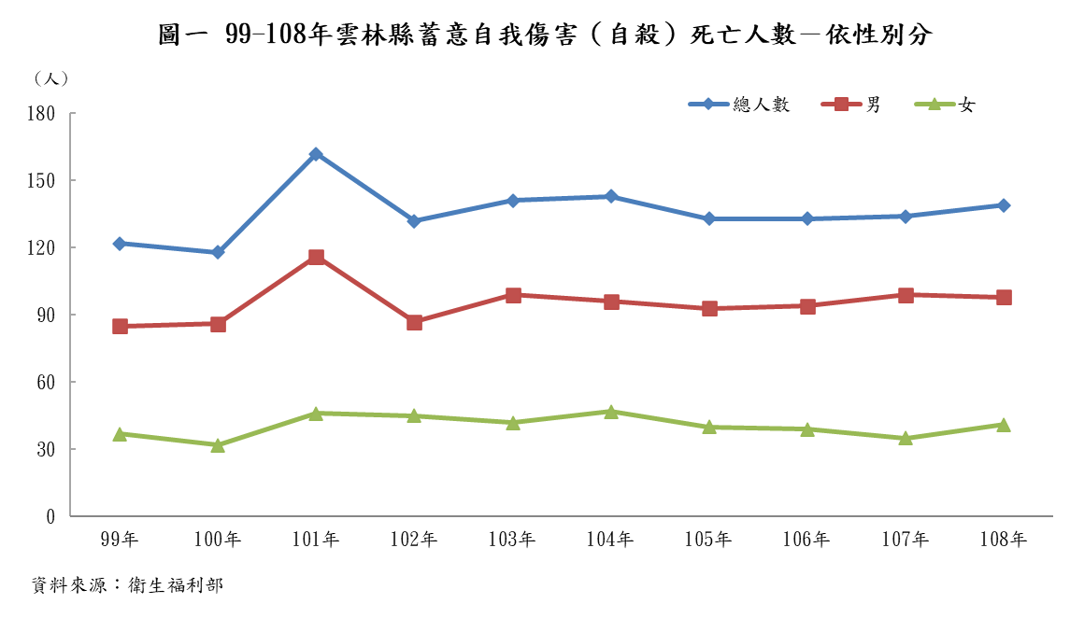
觀察本縣歷年蓄意自我傷害（自殺）人數，不論男性或女性，101年之自殺死亡總人數皆較上（100）年大幅增加，尤其男性更為明顯。102年男、女性自殺死亡總人數微幅下降後，103至108年間呈現上升又下降之趨勢。整體而言，本縣自殺死亡人數10年間（即108年與99年相較）呈增加趨勢，其中又以男性增幅較大，另可觀察本縣男性自殺人數約為女性自殺人數之2倍。（詳圖一）
- 統計分析
- 108年蓄意自我傷害（自殺）死亡人數－依鄉鎮市別分
108年本縣各鄉鎮市之自殺死亡人數中，以斗六市19人為最高，其次依序為虎尾鎮16人及北港鎮12人。若依性別區分，本縣男性自殺死亡人數仍以斗六市11人為最高，虎尾鎮10人次之，北港鎮9人再次之；女性亦以斗六市8人為最多，其次為虎尾鎮6人，北港鎮、西螺鎮、斗南鎮、二崙鄉、麥寮鄉、林內鄉及褒忠鄉3人再次之。本縣20個鄉鎮市中，除林內鄉、褒忠鄉及東勢鄉外，男性自殺死亡人數皆高於女性。（詳圖二）
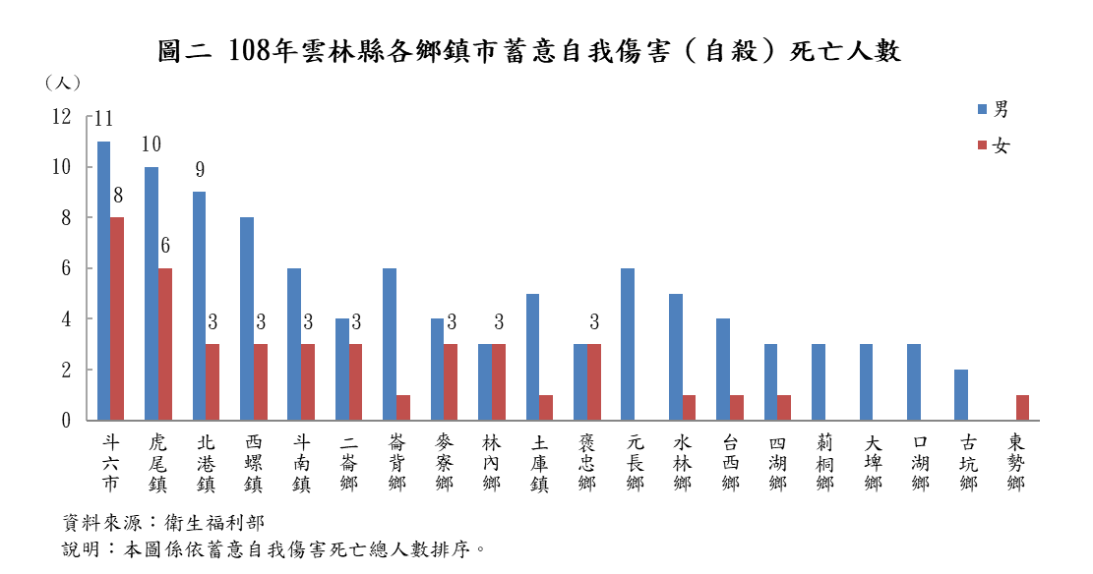

- 108年蓄意自我傷害（自殺）通報人數－依年齡層分
108年本縣蓄意自我傷害（自殺）死亡人數中，男性為98人（占70.5％），女性為41人（占29.5％），男女比為2.39：1，男性自殺死亡人數明顯高於女性。但108年蓄意自我傷害（自殺）通報人數男性僅477人（占41.37％），女性則為676人（占58.63％），男女比為1：1.42，女性自殺通報人數高於男性；由此推測因男性較不易開口求助，一旦有輕生念頭即採高致死方式為之。
另觀察各年齡層之自殺通報人數，以25-44歲通報人數462人為最高，其中男性176人，女性286人，占整體通報人數之40.07％，其次為45-64歲，由此可知本縣自殺通報人數大多為成年人。（詳圖三）

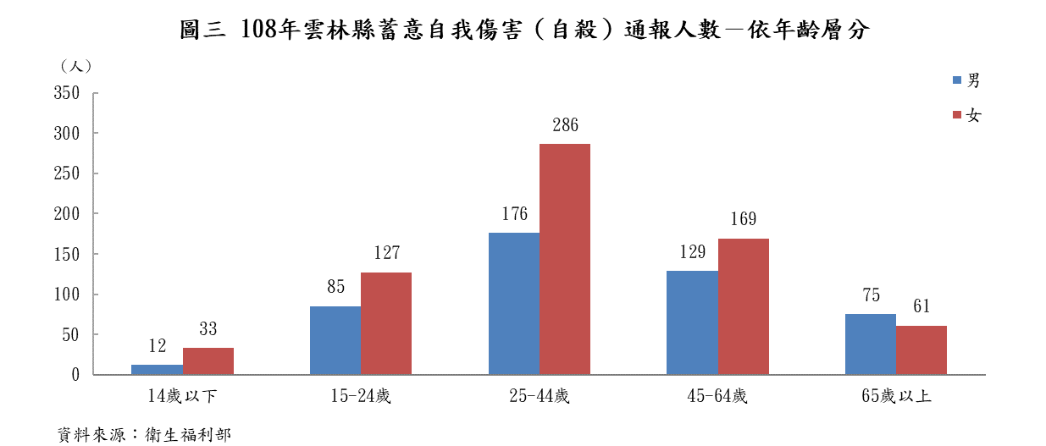
- 108年蓄意自我傷害（自殺）死亡人數－依自殺方法分
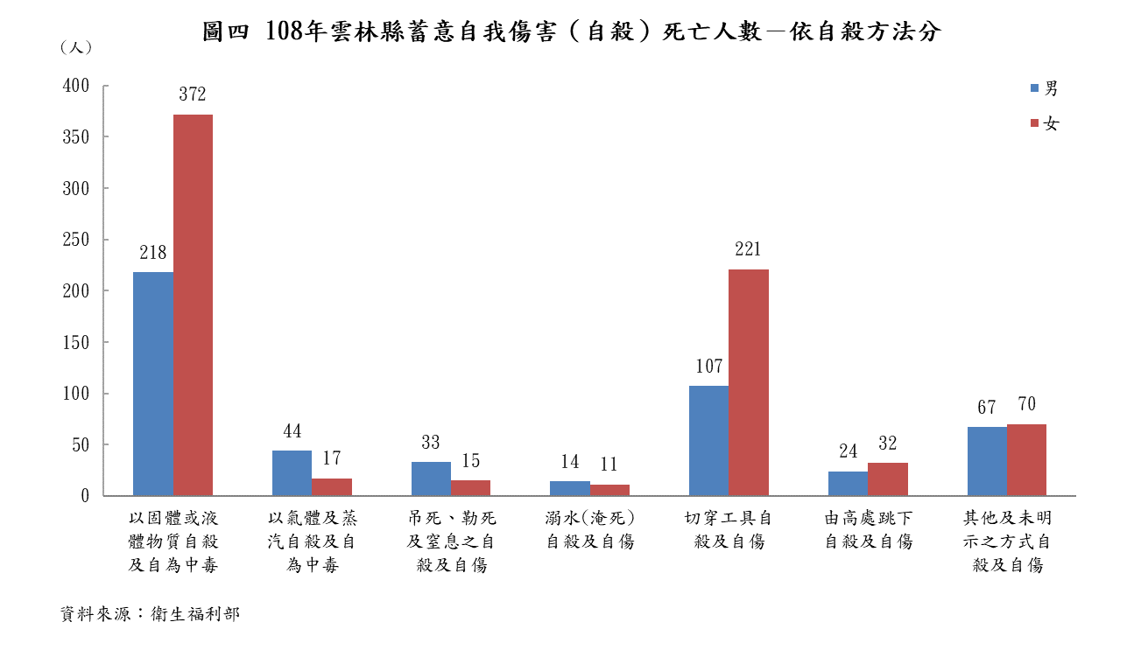
由108年男、女自殺方式分析，男性與女性皆以「以固體或液體物質自殺及自為中毒」方式人數為最多，分別為218人及372人；而以「切穿工具自殺及自傷」方式為次之，分別為107人及221人。前兩大自殺方式人數即占男性自殺通報總人數的64.1％，占女性自殺通報總人數的80.35％。（詳圖四）
- 108年蓄意自我傷害（自殺）死亡人數－依自殺原因分
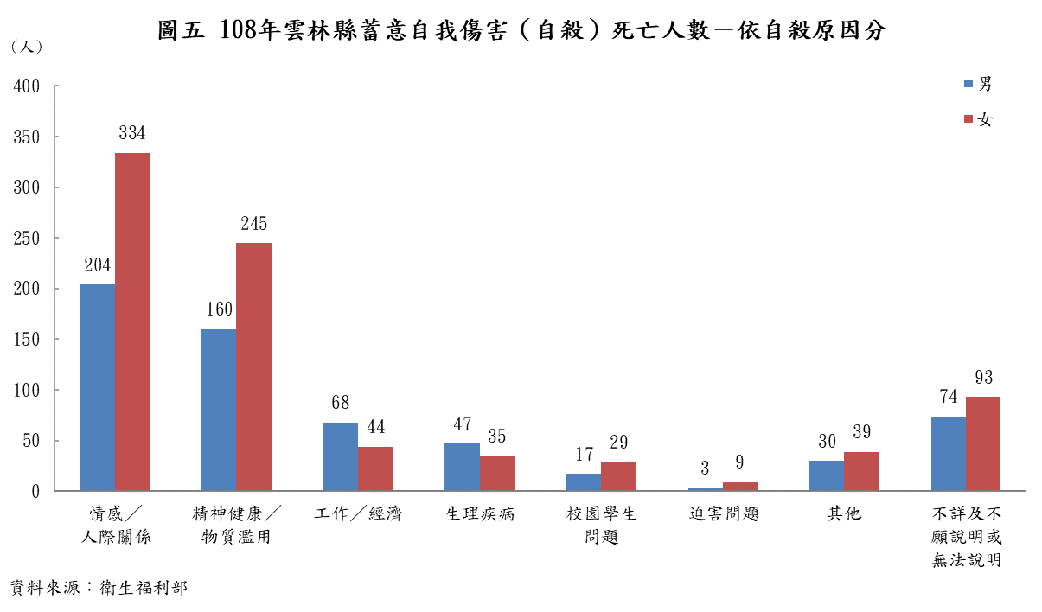
觀察108年自殺原因，男性與女性皆以「情感／人際關係」原因為最多，分別為204人及334人；而以「精神健康／物質濫用」原因為次之，分別為160人及245人。前兩大自殺原因人數即占男性自殺通報總人數的60.36％，占女性自殺通報總人數的69.93％，如圖五。
- 結論及建議
藉由上述討論，對於本縣自殺死亡及通報人數，提出以下建議：
- 雖然現今社會對於性別的刻板印象較為薄弱，但是「男兒有淚不輕彈」的觀念還是存在的，所以相較於女性，男性在面對問題與困難時較難向他人尋求協助，同時所承受之心理壓力也較大。深植在人們心中的觀念難以改變，要如何推廣男性接受心理諮商也是一大課題，建議主動關懷潛在的男性可能自殺者或是高風險群，並增加個案輔導時的隱密性。
- 以自殺死亡人數分布地區來看，大多集中在斗六市、虎尾鎮及北港鎮等，推測這些地區有較多的心理諮商服務需求，可投注更多人力資源在這些地區。
- 不論男性、女性，企圖自殺時所使用的方法以「固體或液體物質自殺及自為中毒」為最高，雖然現今農藥取得有所規範，但因本縣為農業城市，相較其他縣市農藥使用需求較多，取得管道也較廣，建議加強農藥之管制，並宣導農藥安全存放之重要性。
本局近年來致力於自殺防治工作，辦理整合型心理健康工作及「強化社會安全網計畫」-「整合加害人合併精神疾病與自殺防治服務」，依據衛生福利部發布之死因統計顯示109年自殺死亡人數已由108年之139人下降至110人，減少29人，為近年來減幅最大的一年。本局除了辦理自殺守門人訓練活動、社區精神病人及自殺通報個案關懷訪視服務、提供可近性免費心理諮商服務外，今年更增設社區心理衛生中心，挹注更多精神及心理健康資源，期許能更加降低本縣自殺人數。

